Projekt „ Klubovne Smrečany“ – DSS a ŠZ Liptovský Hrádok

Od marca 2015 prebiehal v našom zariadení projekt „ Klubovne Smrečany “ realizovaný z prostriedkov získaných od Nadácie Pontis – Nadačný fond Kia Motors Slovakia. Cieľom projektu bolo vytvoriť priestory pre trávenie voľného času klientov zariadenia na pracovisku Smrečany. V minulosti klienti využívali priestory veľkokapacitnej vstupnej haly, ktorej stav nevyhovoval požiadavkám klientov z hľadiska mobility a zabezpečenia rôznorodosti ich záujmov. Vďaka projektu sme vytvorili tri samostatné klubovne pre zvýšenie intimity a komfortu trávenia voľného času klientov, za čo patrí Nadácii Pontis od zamestnancov a klientov nášho zariadenia veľká vďaka.

Mgr. Ján Kuzár, v.r.
riaditeľ DSSaŠZ Liptovský Hrádok



GALÉRIA

Klubovňa 1
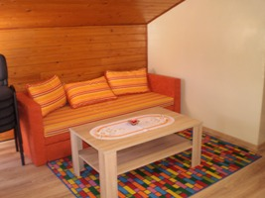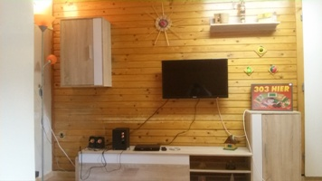

Klubovňa 2

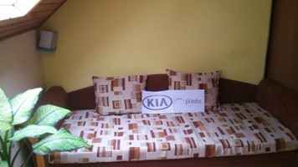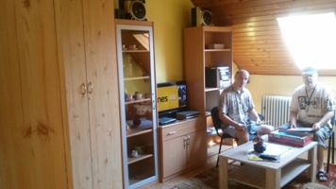

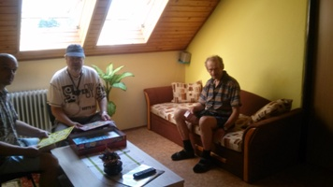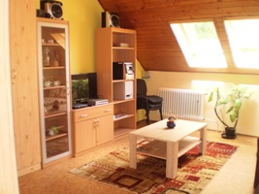

Klubovňa 3

